**Библиотека**

Отчёт по первому этапу

Страницы сайта

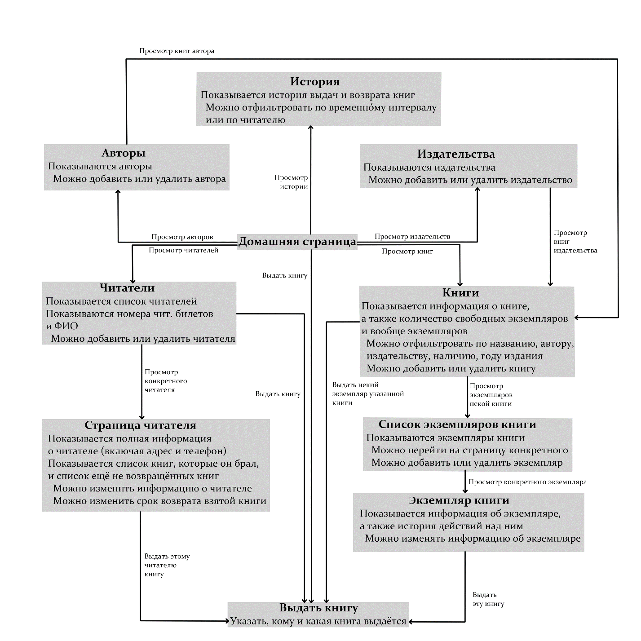

С любой страницы есть переход на домашнюю.

Страницы сайта

На страницах, где реализован список неких объектов и их можно удалять, это реализовано кнопкой “Удалить” справа от соответствующей строки в списке. Когда можно добавлять новый объект, это реализовывается присутствием набора полей для ввода внизу, по одному для каждого атрибута, либо выпадающего списка возможных значений. Можно ввести/выбрать все значения и нажать на кнопку “Добавить”, чтобы внести в список объект. Когда можно что-то отфильтровать, это делается аналогично добавлению новой книги: рядом с кнопкой “Добавить” появляется кнопка “Отфильтровать”, которая будет фильтровать список по вхождению введённых в поля данных.

Домашняя страница

* На домашней странице расположены ссылки на страницы “Авторы”, “Издательства”, “История”, “Читатели”, “Книги” и “Выдать книгу”

Авторы

* На странице авторов показывается список авторов (их имена)
* Можно добавить нового автора или удалить существующего
* Можно перейти на страницу “Книги” с фильтром по этому автору

Издательства

* На странице издательств показывается список издательств (их названия)
* Можно добавить новое издательство или удалить существующее
* Можно перейти на страницу “Книги” с фильтром по этому издательству

История

* На этой странице показывается история выдачи и возвращения читателями книг в виде таблицы со следующими столбцами: тип события (выдача/возврат), id экземпляра, название книги, № читательского билета, ФИО читателя, дата события, срок возврата (в случае выдачи и установки этого срока)
* Можно ограничить временной промежуток, за который показываются события (два поля ввода даты: начало и конец промежутка, конец по умолчанию установлен на текущую дату, есть кнопка “Применить фильтр”, которая применить ограничение)
* Можно отфильтровать по читательскому билету

Читатели

* На странице читателей показываются зарегистрированные читатели в виде таблицы со следующими столбцами: № читательского билета, ФИО, адрес, телефон.
* Можно добавить нового читателя, удалить существующего
* Можно перейти на страницу конкретного читателя
* Можно перейти на страницу выдачи книги читателю (кнопка в строке списка)

Страница читателя

* На странице конкретного читателя показывается полная информация о нём, а также даты, в которые он брал и возвращал книги (аналогично тому, как это сделано на странице “История”)
* Можно редактировать личную информацию (рядом с неким его атрибутом расположено поле для ввода текста и кнопка “Изменить”, при нажатии на неё значение изменится на введённое)
* Можно продлевать срок сдачи ещё не возвращённой им книги (в таблице с историей действий читателя справа от строк, соответствующих взятию книги на ограниченный срок, расположено поле выбора даты и кнопка “Изменить срок возврата”)
* Можно перейти на страницу выдачи книги этому читателю

Книги

* На странице книг показываются книги, экземпляры которых есть на балансе библиотеки, в виде таблицы со следующими столбцами: ISBN, название, авторы, издательство, год издания, а также количество свободных для выдачи экземпляров и количество экземпляров на балансе библиотеки вообще.
* Можно фильтровать по названию, автору, издательству, году издания, наличию
* Можно добавить книгу
* Можно перейти на страницу со списком экземпляров конкретной книги (кнопка в строке списка)

Список экземпляров книги

* На странице со списком экземпляров книги показывается информация о книге (аналогично странице “Книги”), а под ним – список экземпляров в виде таблицы со следующими столбцами: id экземпляра, статус (у читателя или в библиотеке), дата прибытия в библиотеку, срок возврата (если читатель взял книгу на определённый срок)
* Можно удалить/добавить экземпляр (id назначается автоматически)
* Можно перейти на страницу выдачи экземпляра книги (кнопка в строке списка)

Экземпляр книги

* На странице конкретного экземпляра книги показывается полная информация о нём, а также история выдачи и возвращения этой книги (аналогично тому, как это сделано на странице “История”)
* Можно продлевать срок сдачи книги, если она находится у читателя, или менять информацию о ней (аналогично тому, как это сделано на странице читателя)
* Можно перейти на страницу выдачи этого экземпляра книги (если он в наличии у библиотеки)

Выдать книгу

* На странице выдачи книги можно выдать книгу читателю
* Нужно ввести № читательского билета и id экземпляра в соответствующие поля для ввода
* Они могут быть автоматически заполнены, если читатель перешёл со страницы экземпляра книги или со страницы читателя

Сценарии использования

Подразумевается, что пользователь начинает с домашней страницы

Выдать книгу B читателю R

* Либо:
  + Сразу перейти на страницу “Выдать книгу” и указать R и B
* Либо:
  + Перейти на “Читатели”
  + Выбрать R (можно отфильтровать)
  + Перейти на “Выдать книгу” и указать B
* Либо:
  + Перейти на “Книги”
  + Выбрать B (можно отфильтровать)
  + Перейти на “Выдать книгу” в строке какого-нибудь её экземпляра и указать R

Посмотреть, в наличии ли книга B

* Перейти на “Книги”
* Отфильтровать и найти B

Посмотреть выдачи книг за последнюю неделю

* Перейти на “История”
* Задать соответствующий временной интервал

Посмотреть, кому выдавали экземпляр E книги B

* Перейти на “Книги”
* Найти книгу B (можно отфильтровать), перейти на список её экземпляров
* Выбрать экземпляр E, перейти на его страницу

Найти все книги издательства P

* Перейти на “Издательства”
* Перейти на страницу “Книги” с фильтром по P

Поменять информацию о номере телефона читателя R

* Перейти на “Читатели”
* Найти R (можно отфильтровать)

База данных

Схема

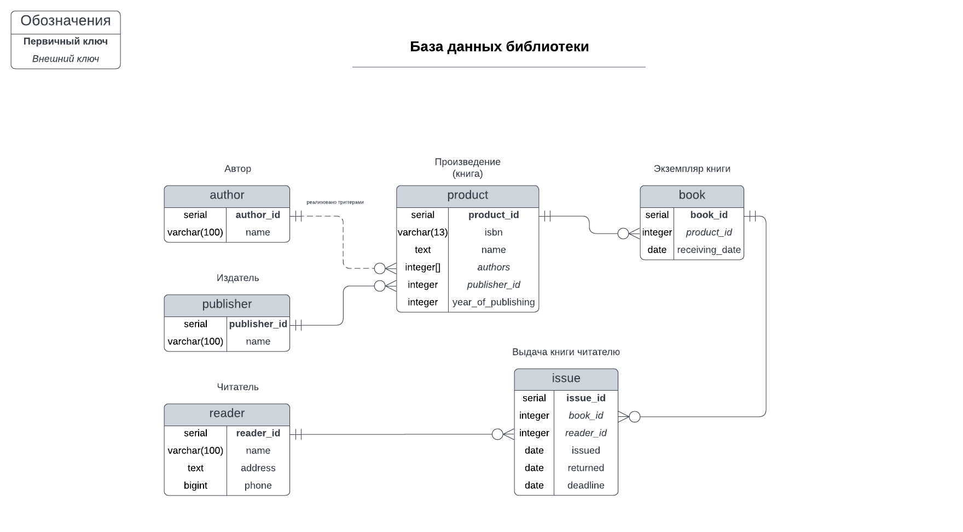

Скрипты для создания и заполнения базы приложены.